Анкета животного без владельца от 26.03.2025 г.

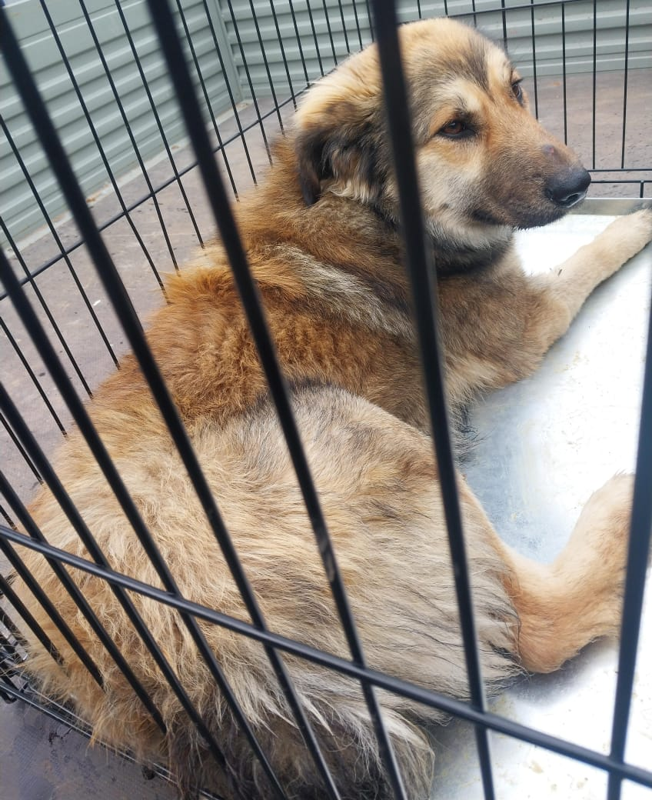 | Дата отлова, место (район, улица) | 26.03.2025 г.  С.Дубовское, ул.Огородная,16
 | Вид, пол животного | Кобель
 | Окрас животного | Коричневый
 | Инд. номер/маркировка животного
 | Дата операции

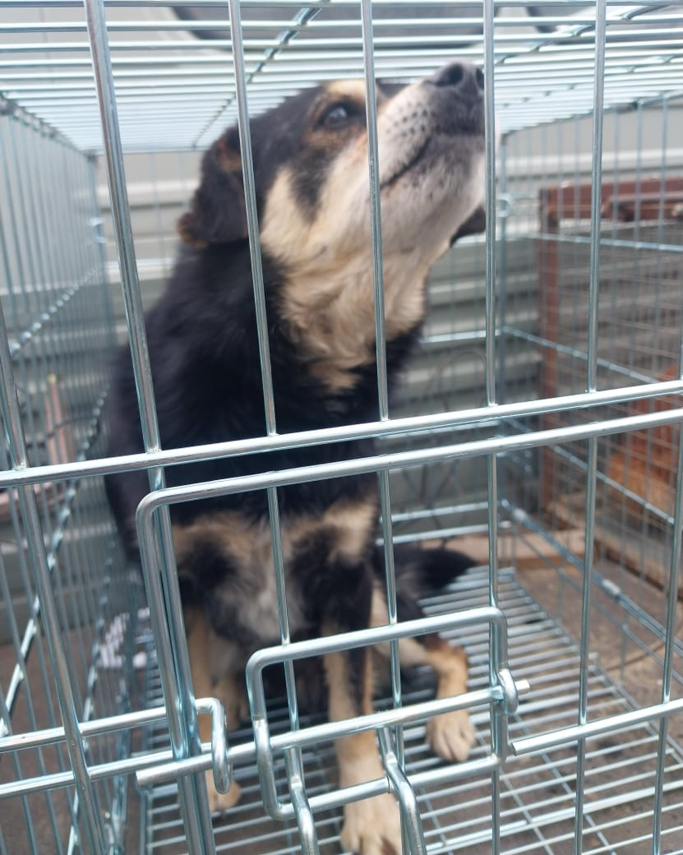 | Дата отлова, место (район, улица) | 26.03.2025 г.  г.Михайловск, п.СНИИСХ,6
 | Вид, пол животного | Кобель
 | Окрас животного | Черный
 | Инд. номер/маркировка животного
 | Дата операции

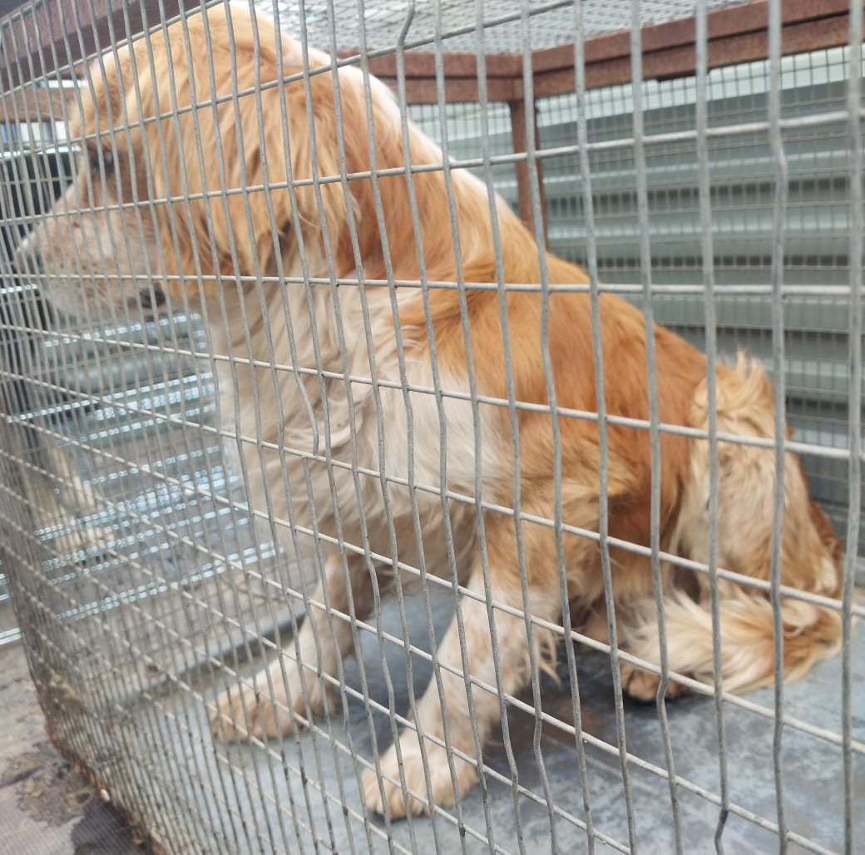 | Дата отлова, место (район, улица) | 26.03.2025 г.  г.Михайловск, п.СНИИСХ, на остановке возле 8 дома
 | Вид, пол животного | Кобель
 | Окрас животного | Рыжий
 | Инд. номер/маркировка животного
 | Дата операции

